

订阅DeepL Pro以编辑此演示文稿。  
访问[www.DeepL.com/pro](https://www.deepl.com/pro?cta=edit-document)，了解更多信息。

9

1.观看一个关于著名公司的视频，如谷歌、苹果或沃尔玛，重点是它对工人和顾客的待遇。(Netflix有几个关于公司的视频，你可以在互联网上或通过你学校的图书馆找到几个纪录片。)这些组织是如何管理其人力资源的？他们如何对待客户和供应商？他们对世界上不同地区或不同职位的人有不同的待遇吗？他们提供哪些福利？哪些福利对你来说是最重要的，为什么？在一到两页的论文中总结你的发现和观点，并引用你使用的参考文献。

这些组织是如何管理其人力资源的？

谷歌提供高薪酬和丰富的福利。它还提供灵活的时间，探索新项目的自由，扁平和自由的组织结构和推动企业文化。

他们是如何对待客户和供应商的？

一旦谷歌开始与客户合作，它就把自己与客户联系起来。他们将继续与客户互动。

在世界不同的地方或不同的职位上，他们对待人的方式是否不同？

谷歌还考虑到了不同群体的需求，为他们提供更多的个性福利。例如，对于女性员工，考虑到女性生育后的高离职率，基于详细的数据分析，谷歌将产假延长至5个月，比美国的平均产假多两个月，以帮助母亲更好地适应新的人生阶段，并留出时间逐步过渡到工作，减少回归的压力。

他们提供什么福利？

他们给工人提供高薪和福利。他们还提供一些额外的福利，如度假村旅游、团队晚餐等。谷歌还为员工提供了超级贴心的福利，从干洗、洗车和换油、美发和美容。

哪些福利对你来说是最重要的，为什么？

我最喜欢他们的高薪和福利。因为我认为生存是人类最基本的需求。只有满足了生存的物质需求，我们才能有更高的追求。有了高薪，我可以让自己的生活变得更好，追求一些精神价值。

摘要

作为一个世界级的公司，谷歌的人力资源管理有很好的借鉴意义。对于员工，他们不仅提供高薪和福利，还提供各种额外的照顾，并考虑到每个不同的人群。例如，对于女性员工，考虑到女性生育后的高离职率，谷歌根据详细的数据分析，将产假延长至5个月，比美国的平均产假多两个月；为了帮助母亲更好地适应新的人生阶段，并留出时间逐步过渡到工作，减少回归的压力。这一措施留住了更多的女性专家，避免了寻找和培训新员工的成本，对双方都是双赢的局面。对于客户来说，他们会把自己与客户联系起来，不断与客户沟通，了解客户的需求。这些都是现代企业人力资源管理的优秀案例。

参考资料

[1] 詹磊.谷歌人力资源管理方式分析以及对中国动漫产业的启示[J].全国流通经济,2021(16).DOI:10.3969/j.issn.1009-5292.2021.16.027.

[2] 认识谷歌的程序经理 [(](https://www.youtube.com/watch?v=6Rkq5CpXGeM)https://www.youtube.com/watch?v=6Rkq5CpXGeM)

[3] 走进谷歌云。企业销售和客户工程

[(](https://www.youtube.com/watch?v=FAwktSb9zYk)https://www.youtube.com/watch?v=FAwktSb9zYk)

2.你的公司正计划启动一个重要的新项目，从1月1日开始，持续一年的时间。你估计需要一名全职的项目经理，前六个月需要两名全职的商业分析师，全年需要两名全职的高级程序员，七、八、九三个月需要四名全职的初级程序员，最后三个月需要一名全职的技术作家。使用同伴网站上的资源直方图模板文件，为这个项目创建一个显示资源直方图的叠加柱状图，与图9-6中的例子类似。一定要包括一个图例，标注所需资源的类型。使用适当的标题和轴标签。

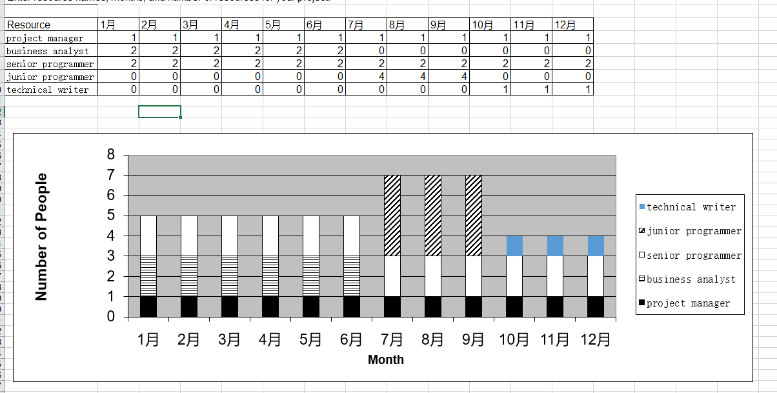

3.在www.humanmetrics.com 上进行性格测试。写一段短文，描述你的性格类型以及你对这个测试作为团队建设工具的看法。

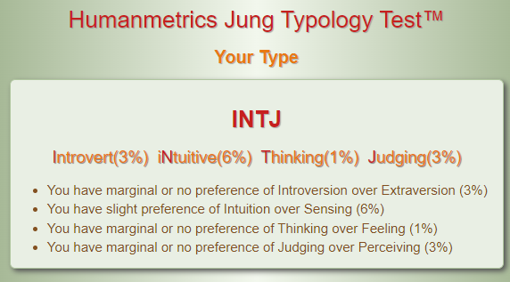

通过性格测试，我的性格类型被认为是外向型的，更有直觉，更善于思考，更善于判断。

因此，我可以从别人那里获得动力，有想象力，有创造力，能客观、合理地判断事物，喜欢完成任务，倾向于建立时间限制并认真对待。

通过这个测试，我们可以定量地确定团队中人的性格类型，从而在工作中根据不同的性格为不同的人安排相应的工作。例如，性格外向的人更适合与客户沟通。

10

1.回顾以下情景，然后为每个情景写一段话，说明你认为使用什么媒体最合适以及为什么。**建议见表10-2。**

a.项目中的许多技术人员在上午9:30至10:00到达工作地点，而商业用户总是在9:00之前到达。 项目经理想让技术人员在9点之前到岗， ，尽管他们中的很多人都走得很晚。

我认为电话是最适合使用的，因为经理的目的是提出一个简单的要求。

b.你的公司正在竞标一个娱乐行业的项目。你知道你需要新的想法，如何把提案放在一起，并以一种能够打动客户的方式传达你的方法。

我认为E-mail最适合使用，因为新想法的需求是鼓励创造性思维。

c.你的业务一直在成功增长，但你正被询问类似问题的电话和电子邮件所淹没。

我认为网站是最适合使用的，因为回答许多类似类型的问题是针对许多人的。

d.你需要向一大群人做一般性的宣布，你要确保他们收到信息。

我认为使用电话是最合适的，因为做一个一般性的宣布，并确保他们收到的是针对许多人。

2.回顾本章中提供的各种项目文件的模板。挑选其中一个，并将其应用到你选择的项目中。为改进该模板提出建议。

**DADS项目描述**

**目标。**DADS是一个数据分析和显示系统。它可以为客户提供数据分析和可视化服务。

**范围。**数据抓取、数据清理、数据挖掘、数据分析、数据可视化。

**假设。**假设可以获得客户所需的分析数据。

**费用：**10,000元。

**时间安排。**

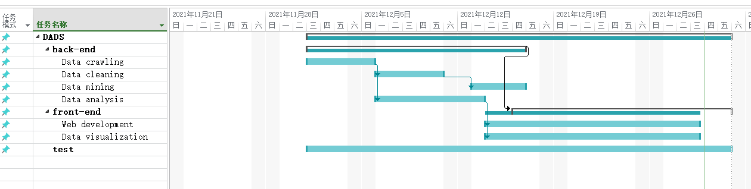

建议：这个模板可以描述项目，我认为它很好，不需要改变。

11

1.假设你的组织正在决定对四个项目中的哪一个进行投标，假设如下表所示。假设所有的前期投资都没有收回，所以显示为负利润。画一张图并计算每个项目的EMV。写几个段落解释你会竞标哪些项目。确保使用EMV信息和你个人的风险承受能力来证明你的答案。

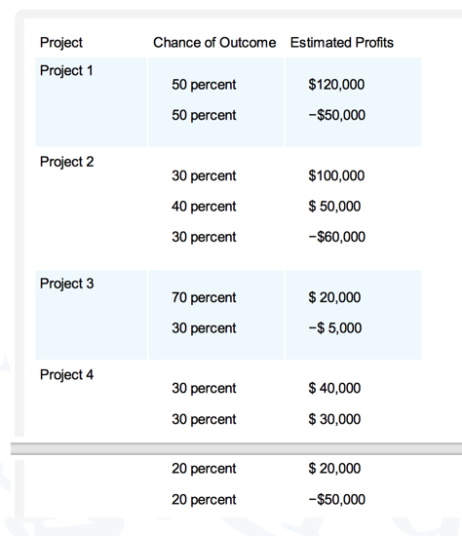

EMV：

Project1=120000*0.5-50000*0.5=35000$

Project2=100000*0.3+50000*0.4-60000*0.3=32000$

Project3=20000*0.7-5000*0.3=12500$

Project4=40000*0.3+30000*0.3+20000*0.2-50000*0.2=15000$

我是一个追求风险的人，而项目1可以给我50%的利润，获得120000美元的最大利润，也可以给我最高的EMV，所以我会选择项目1来投标。

2.用Microsoft Excel打开名为breakeven的模板文件。检查文件中的公式，了解变量（如每单位销售价格、每单位制造成本和每月固定费用）和输出（如收支平衡点和收支平衡点的收入）之间的关系。运行至少两个不同的方案，根据需要改变输入，并注意输出。写一篇短文来总结结果，包括两个方案的截图以及你对一般和本例中敏感性分析的看法。

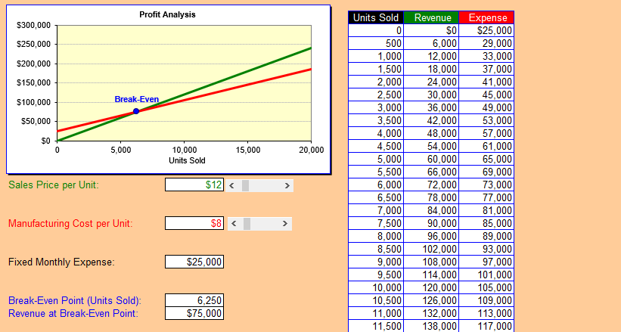

在开始时，我们设定每单位的销售价格为12美元，每单位的制造成本为8美元，每月的固定费用为25000美元。然后我们可以注意到，盈亏平衡点（销售单位）是6250，盈亏平衡点的收入是75000美元。这意味着当销售单位为6250时，我们就可以实现收入和支出的平衡。

当我改变每单位的销售价格时，盈亏平衡点将发生很大的变化，如果我提高每单位的销售价格，盈亏平衡点将减少，如果我降低每单位的销售价格，盈亏平衡点将增加。

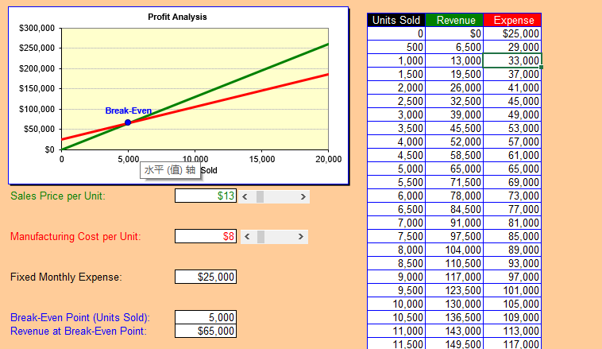

增加每单位销售价格为13美元

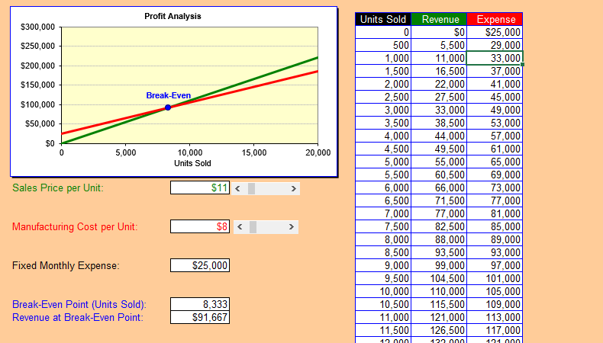

每单位销售价格下降为11美元

当我改变每单位制造成本时，盈亏平衡点将发生很大变化，如果我增加每单位制造成本，盈亏平衡点将增加，如果我减少每单位制造成本，盈亏平衡点将减少。

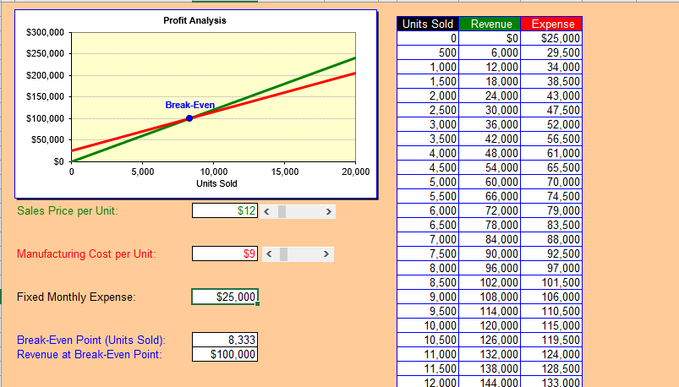

增加每单位的制造成本为9美元

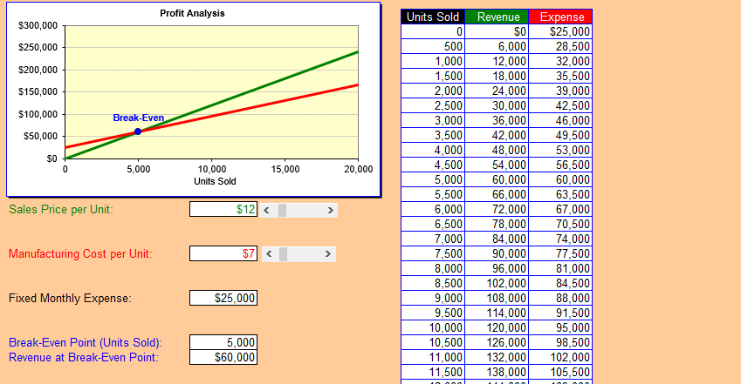

降低每单位的制造成本为7美元

如果我增加每月的固定支出，收支平衡点就会增加，如果我减少每月的固定支出，收支平衡点就会减少。

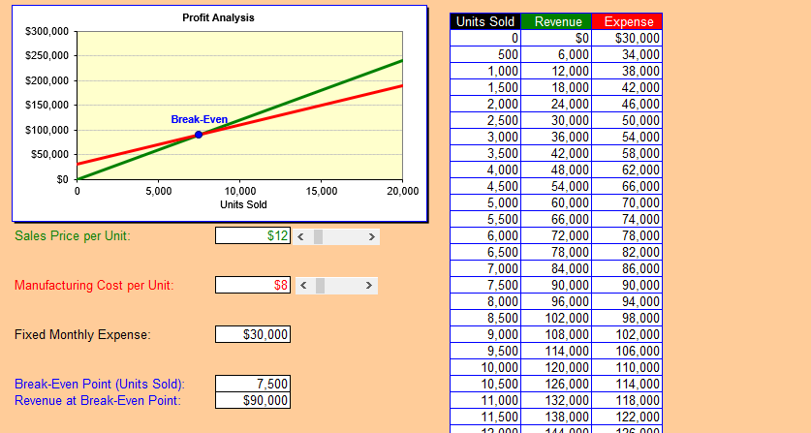

增加每月固定费用为30000美元

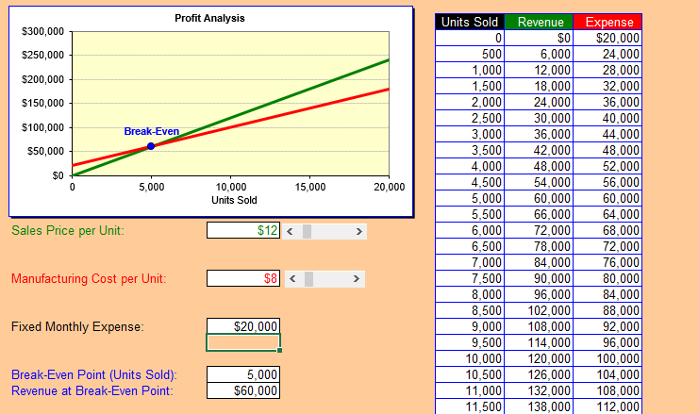

减少每月固定费用为20000美元

12

1.在互联网上搜索 "IT外包 "一词，至少找到两篇讨论外包的文章。总结这些文章并回答以下问题。被外包的货物和服务的主要类型是什么？文章中的组织为什么选择外包？文章中的组织是否从外包中受益？为什么或为什么没有？

外包有两种形式：劳务派遣。是指把你拉到相应的用工企业进行 "短期工作"；二是项目外包。是指企业将整个产业链和价值链中原本由自己提供的基础业务和非核心业务分离出来，外包给企业外的专业服务机构的一种经济活动。

公司或团队选择外包项目只是为了省钱、省事和转移风险。

苹果公司是一家成立于美国的著名高科技公司。苹果的优势在于其研发和创新能力。产品设计独特，高端时尚的品牌意识。但在制造设备和技术水平上，与其他制造企业相比并无优势。为了迅速提高产品供应能力，避免自我投资的财务风险，选择了制造外包。

外包后苹果的优势。

1.整合研究与开发资源，专注于有限的产品线

苹果每年只为每一类产品线发布一到两款新产品。苹果可以将资源集中在这一有限的新产品上，并将其打造成一个真正的精品。

2.有利于控制库存，提高资本利用率

3.形成采购规模，方便管理，获得价格优惠。

4.便于OEM企业的日常管理。

产品线精简后，研发团队可以集中资源创造更好的产品。乔布斯对产品近乎挑剔的艺术追求使研发团队设计出更好的产品。

2.假设你的公司正试图决定是自己购买特殊设备来准备高质量的出版物，还是从另一家公司租赁设备。假设租赁设备的费用为每天240美元。如果你决定购买设备，初始投资为6,800美元，运营费用为每天70美元。多少天后，租赁成本将与购买设备的成本相同？假设你的公司只使用这个设备30天。你的公司应该购买该设备还是租赁该设备？

6800 + 70x = 240x

x = 40 d

因此，40天后的租赁成本与设备的购买成本相同，如果公司只是使用设备30天，我建议租赁。

3.审查一个IT项目的RFP样本。写一篇文章，概述招标书的目的以及你认为它对所需工作的描述程度。

RFP样本：https://www.liuxue86.com/a/2622453.html

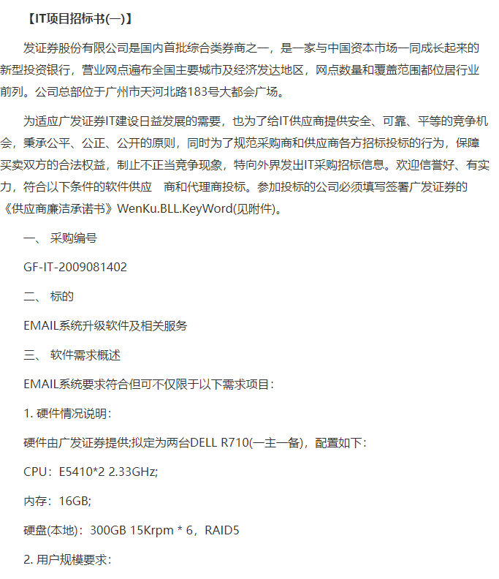

本招标书的目的是向外界发送其采购招标信息，邀请外界对电子邮件系统的升级软件和相关服务进行投标。征求意见稿非常规范、详细、有条理。它列出了邀请的目的、软件要求、数据性能要求、接入标准、相应的文件、联系人等信息。